**Вступ**

Мікроклімат приміщення характеризується сукупністю параметрів, до яких відносять: температуру повітря, відносну вологість, рухливість повітря та його склад. Значення цих параметрів визначають залежно від типу плодоовочевої продукції та способу їх зберігання. Для складських приміщень основними є ті параметри, від яких залежить збереження плодоовочевої продукції в задовільному стані.

Актуальність цієї теми набувається на територіях країн з розвиненим землеробством та іншими галузями сільського господарства. З розвитком цієї галузі збільшуються обсяги збору овочів та фруктів. Оскільки після збору продуктів, їх потрібно зберігати в спеціалізованих складських приміщеннях, що задовольняють вимогам щодо зберігання в належному стані(табл. 1).

Ось деякі підсумки 2018 року галузі земельної діяльності [2]:

Оскільки обсяги збору фруктів та овочів є на високому рівні та збільшується, є очевидною необхідність довгострокового зберігання продукту для забезпечення можливості подальшої переробки.

Станом на 2019 рік на Україні недостатня кількість плодоовочевих сховищ, що мають змогу якісно зберігати продукцію для переробки її. Наслідком чого є необхідність транспортувати фрукти та овочі без переробки за кордон.

Це призводить до неможливості переробки та консервування через певний час. Наслідком є відсутність росту промисловості та відсутність збільшення робочих місць.

В таблиці що показана нижче, приведені необхідні параметри для зберігання овочів.

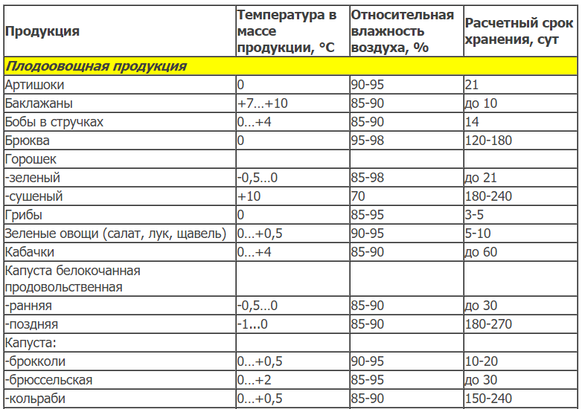

Табл. 1. Параметри зберігання продуктів [1]

Сучасна технологія зберігання плодів і овочів на складах повинна мати повністю автоматизовану систему вентиляції сховищ, бути керованою оператором з пульта, сама проводить забір повітря зовні або зсередини приміщення, охолоджувати або підігрівати повітря, визначати швидкість викиду повітряного потоку, підтримувати вологу, видаляти кисень, вуглекислий газ та етилен. Всі ці дії необхідні для збереження плодів свіжими та твердими.

Технології удосконалюються з кожним днем. Провівши дослідження сучасних мікроконтролерів та порівнявши їх було вибрано Arduino Uno та STM32 для детального порівняння.

Кожен з цих двох мікроконтролерів має свої переваги, та свої недоліки.

Продуктивність. STM працює на вищий частоті. Також має більшу оперативну та постійну пам’ять.

Поширеність використання також є важливим, тому що чим популярніша система, тим більше необхідних засобів розробки та підтримки можна відшукати в мережі Internet. Arduino має набагато більший список користувачів, має більшу кількість допоміжних бібліотек і самі бібліотеки якісніші.

STM має розвинену вбудовану периферію, а саме USB, DMA, CAN, RTC, UART. Arduino в свою чергу має надзвичайно багато додаткових пристроїв для розширення, що компенсують нестачу вбудованої периферії в порівнянні з STM.

Дослідження елементної бази показало, що оптимальним вибором для створення системи автоматичного регулювання мікроклімату складського приміщення плодоовочевої продукції є Arduino. Оскільки немає необхідності високої швидкодії тому, що параметри мікроклімату змінюється в часі повільно. Також є можливість підключення майже будь-яких засобів необхідних датчиків та керуючих пристроїв для збору інформації таких як: датчики температури, волості та датчики широкого спектру газів. Є можливість запису інформації та виконання відповідних дій на основі запрограмованих алгоритмів.

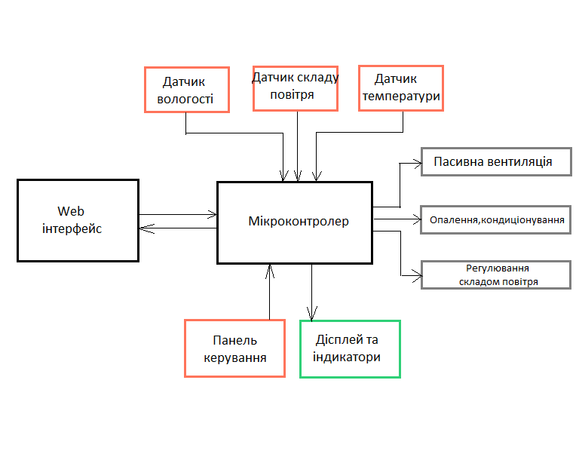

Рис 1. Структурна схема

Оператор установки вводить початкові налаштування пристрою: тип овочів або фруктів які зберігаються, параметри складського приміщення та додаткові параметри зберігання плодоовочевої продукції.

Мікроконтролер опрацьовує надану йому інформацію та виводить інформацію про підтвердження успішного налаштування на засоби оповіщення.

Після підтвердження, мікроконтролер починає виконувати роль керуючого пристрою отримую.

Опираючись на актуальні котрі наданні вимірюючими датчиками, щодо поточного стану мікроклімату приміщення, пристрій керування розраховує необхідну зміну впливу на виконуючі прилади регулювання мікроклімату.

Система моніторингу вимірює параметри мікроклімату. До систему моніторингу входять всі необхідні пристрої сканування мікроклімату, а саме: датчик вологості, температури та датчик широкого спектру хімічного складу повітря.

Мікроконтролер аналізує отримані дані з системи моніторингу та виконує відповідні дії на основі запрограмованих алгоритмів.

Під час всіх дій прилад записує всі процеси, що відбуваються за допомогою web інтерфейсу. Це дає можливість відслідковувати будь-які зміни в складському приміщенні за допомогою мережі internet.

Висновки

1. Вирішена задача розробки апаратно-програмних засобів регулювання параметрів мікроклімату складського приміщення на основі Arduino Uno.
2. Досягнуто зменшення ціни та збільшена швидкість розробки.
3. Виконується керування та спостереження за параметрами мікроклімату віддалено, за допомогою Arduino та Internet shield, використовуючи мережу Internet.
4. Спростили керування системою, створене програмне забезпечення, що автоматично налаштовує параметри необхідні для якісного зберігання плодоовочевої продукції.

**Список використаних джерел**

1. <http://www.infrost.com.ua/articles/vegetable_storage/storage_temperature.html>
2. <https://latifundist.com/urozhaj-online-2018>
3. <http://skladovoy.ru/xranenie-plodoovoshhnoj-produkcii-na-sklade.html>